 

Listas del 3 parcial

ESCOM

Cálculo Aplicado

1CV9

**LISTA 11.1**

**1.-**

a) ¿Qué es una sucesión?

Es una función cuyo dominio se encuentra en los enteros positivos.

b) ¿Qué significa que lìm n ->∞ *An*= 8?

Que la sucesión es convergente en ocho.

c) ¿Qué significa que lìm n ->∞ *An*= ∞?

Que la sucesión es divergente al infinito.

**2.-**

a) ¿Qué es una sucesión convergente? De dos ejemplos.

Toda sucesión que tenga límite se dice que es convergente.

Una sucesión (An) que tenga por límite “L”, se dirá que tiende a “L” o que converge a “L”.

i) An = {2, 3/2, 4/3, 5/4, ..., n+1 /n}

ii) An = {1/2, 1/3, ¼, 1/5, …., 1/n}

b) ¿Qué es una sucesión divergente? De dos ejemplos.

Las sucesiones divergentes son las sucesiones que no tienen límite finito.

1. An = {1, 2, 3, 4, 5, ...n}
2. An= {2, -4, 8, -16, 32, ..., (-1)n-1 2n}

**3-12 Liste los primeros cinco términos de la sucesión.**

3.-An= 2n/n2+1 {1, 4/5, 6/10, 8/17, 10/26}

4.- An= 3n/1+2n {1, 9/5, 27/9, 81/17, 243/33}

5.- An= (-1)n-1 / 5n {1/5, -1/25, 1/125, -1/625, 1/3125}

6.- An= cos (n($π$/2)) {0, -1, 0, 1, 0}

7.- An= 1/(n+1)! {1/2, 1/3, 1/16, 1/32, 1/64}

8.- An= (-1)nn/(n!)+1 {-1/2, 1/3, -1/4, 1/5, -1/6}

9.- A1= 1, An+1= 5An-3 {1, 9, 12, 17, 22}

10.- A1= 6, An+1= An/n {6, 2, 3/2, 4/3, 5/4}

11.- A1=2, An+1= An/(1+An) {2, 2/3, 3/4, 4/5, 5/6}

12.- A1=2, A2= 1, An+1= An – An-1 {2, 1, 2, 1, 2}

**13-18 Encuentre una fórmula para el término general An de la sucesión, suponiendo que se mantenga el patrón de los primeros términos.**

13.- {1, 1/3, 1/5, 1/7, 1/9,...} An= 1/(2n+1)

14.- {1, 1/3, 1/9, 1/27, 1/81,...} An= 1(3n)

15.- {-3, 2, -4/3, 8/9, -16/27,...} An= (-3)(-2/3)n-1

16.- {5, 8, 11, 14, 17,...} An= n+3

17.- {12, -4/3, 9/4, -16/5, 25/6,...} An= (-1)n+1 (n2/n+1)

18.- {1, 0, -1, 0, 1, 0, -1, 0,...} An= (1)/(n2+1)

**19-22. Calcule, con una aproximación de cuatro decimales, los primeros diez términos de la sucesión y úselos para graficar a mano la sucesión. ¿Parece tener límite la sucesión? Si es así, calcúlelo. Sino, explique por qué.**

19.- An= 3n/(1+6n) {.4285, .4615, .4736, .4800, .4838, .4864, .4883, .4897, .4909, .4918}

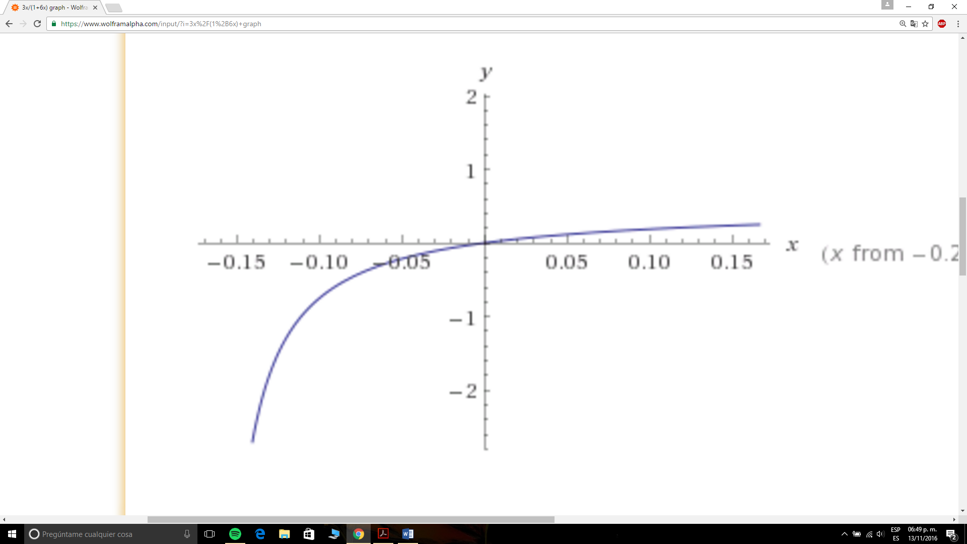

Si f(x)= 3x/(1+6x); Aplicando L’Hopital 🡪 f’(x)= 3/6= ½ 🡪La sucesión converge a ½ .

20.- An= 2 + (-1)n/n {1.000, 2.5000, 1.6666, 2.2500, 1.8000, 2.1600, 1.8571, 2.1250, 1.8888, 2.1000}

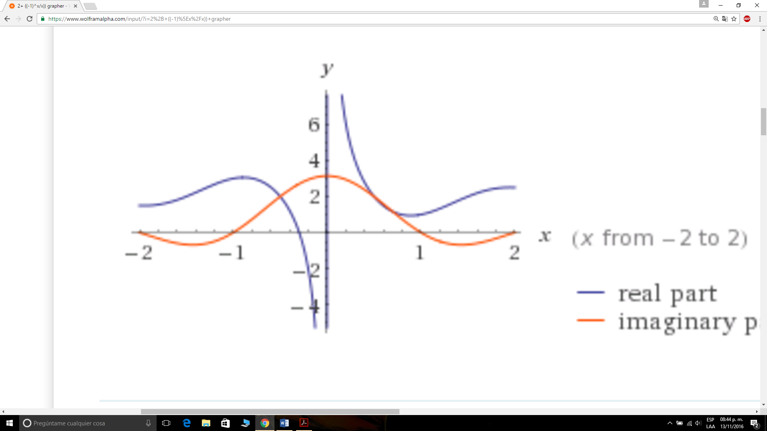Si f(x)= 2+ ((-1)x/x)); lím x🡪∞= 2 🡪 converge a 2.

21.- An= 1+ (-1/2)n {.5000, .7500, .8750, .9375, .9687, .9843, .9921, .9960, .9980, 1.0000}

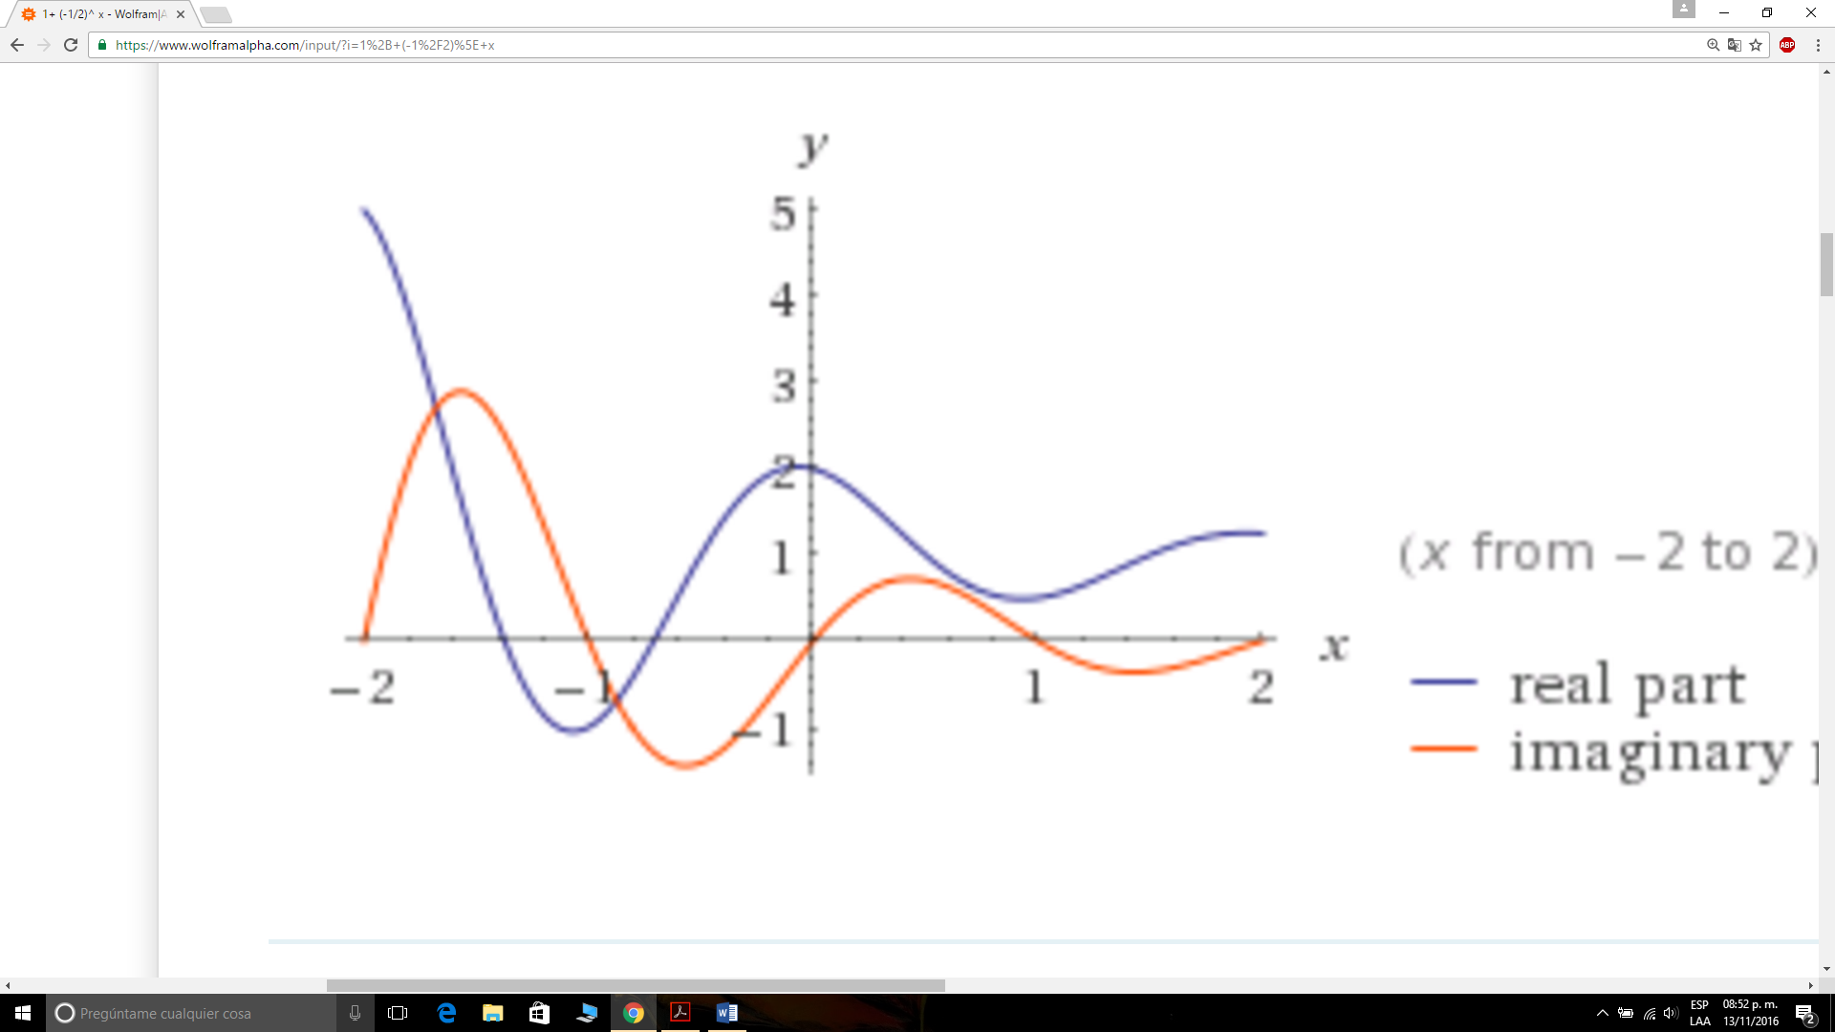Si f(x)= 1+ (-1/2)x 🡪 lím x🡪∞ 1+ (-1/2)x = 1 🡪 converge en 1.

22.- An= 1+ (10n/9n) {2.1111, 2.2345, 2.3717, 2.5241, 2.6935, 2.8816, 3.0907, 3.3230, 3.5811, 3.8679}

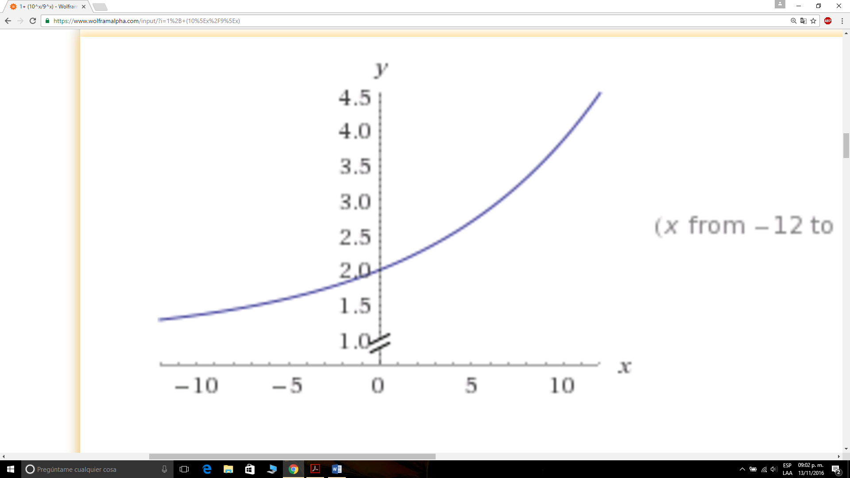

Si f(x)= 1+ (10x/9x) 🡪 lím x🡪∞ 1+ (10x/9x)= 1 🡪 converge en 1.

**23-36. Determine si la sucesión converge o diverge. Si converge, encuentre el límite.**

23.- An= 1-(0.2)n; Si f(x)= 1-(0.2)x 🡪lím x🡪∞ 1-(0.2)x = 1 🡪 la sucesión converge.

24.- An= n3/n3+1; Si f(x)= x3/x3+1 🡪lím x🡪∞ x3/x3+1 = ∞/∞ 🡪 Aplicando L’Hopital:

Lím x🡪∞ x3/x3+1 = 3x2/3x2 = 1 🡪 La sucesión converge en 1.

25.- An= 3+5n2/(n+n2); Si f(x)= 3+5x2/(x+x2) 🡪 lím x🡪∞ 3+5x2/(x+x2) = ∞/∞ 🡪 Aplicando L’Hopital: lím x🡪∞ 3+5x2/(x+x2) = 10x/ 2x+1 = ∞/∞ 🡪 Aplicando L’Hopital:

Lím x🡪∞ 10x/ 2x+1= 10/2 = 5 🡪 La sucesión converge en 5.

26.- An= n3/n+1; Si f(x)= x3/x+1🡪 lím x🡪∞ x3/x+1 = ∞/∞ 🡪 Aplicando L’Hopital:

Lím x🡪∞ x3/x+1 = 3x2 🡪 lím x🡪∞ 3x2 = ∞ Aplicando L’Hopital: lím x🡪∞ x3/x+1 = 6. 🡪 La sucesión converge en 6.

27.- An= e(1/n) ; Si f(x)= e(1/x) 🡪 lím x🡪∞ e(1/x) = e∞ 🡪 lím x🡪∞ 1/x= 1 🡪 La sucesión converge en 1.

28.- An= 3n+2/5n; Si f(x)= 3x+2/5x 🡪 lím x🡪∞ 3x+2/5x = ∞/∞ 🡪 lím x🡪∞ 3x+2/5x = 0 🡪 La sucesión converge en 0.

29.- An= tan(2nπ/1+8n); Si f(x)= tan(2xπ/1+8x) 🡪 lím x🡪∞ tan(2xπ/1+8x)= tan(∞/∞) 🡪 lím x🡪∞ tan(2xπ/1+8x) = 1 🡪 La sucesión converge en 1.

30.- An= (((n+1)/(9n+1)))^(1/2); Si f(x)= (((x+1)/(9x+1))) ^(1/2) 🡪 lím x🡪∞ (((x+1)/(9x+1))) ^(1/2) = (∞/∞)^(1/2) 🡪 lím x🡪∞ (((x+1)/(9x+1))) ^(1/2) = 1/3 🡪 La sucesión converge a 1/3.

31.- An= n2/((n3+4n) ^(1/2)); Si f(x) = x2/((x3+4x) ^(1/2)) 🡪 lím x🡪∞x2/((x3+4x) ^(1/2)) Aplicando L’Hopital: lím x🡪∞ x2/((x3+4x) ^(1/2)) = (1/18)(∞) = ∞🡪 La sucesión diverge.

32.- An= e(2n/n+2); Si f(x)= e(2x/x+2) 🡪 lím x🡪∞ e(2x/x+2) = e(∞/∞) 🡪 Aplicando L’Hopital:

Lím x🡪∞ e(2x/x+2)= 4(e(2x/x+2))/(x+2)2 🡪 lím x🡪∞ 4(e(2x/x+2))/(x+2)2= e2 🡪 La sucesión converge a e2 = 7.3890.

33.- An= (-1)n/((2(n)1/2)); Si f(x)= (-1)x/((2(x)1/2)) 🡪 lím x🡪∞ (-1)x/((2(x)1/2))= (-1)∞/((2(∞)1/2)) = 0 🡪 La sucesión converge en 0.

34.- An= ((-1)n+1 )n/((n)+((n)1/2); Si f(x)= ((-1)x+1 )x/((x)+((x)1/2) 🡪

Lím x🡪∞ ((-1)x+1 )x/((x)+((x)1/2) = (((-1)∞+1 )∞)/((∞)+((∞)1/2) 🡪 La sucesión diverge.

35.- An= cos(n/2); Si f(x)= cos(x/2) 🡪 lím x🡪∞ cos(x/2) = cos (∞) 🡪 Como se puede ver en la gráfica del coseno: 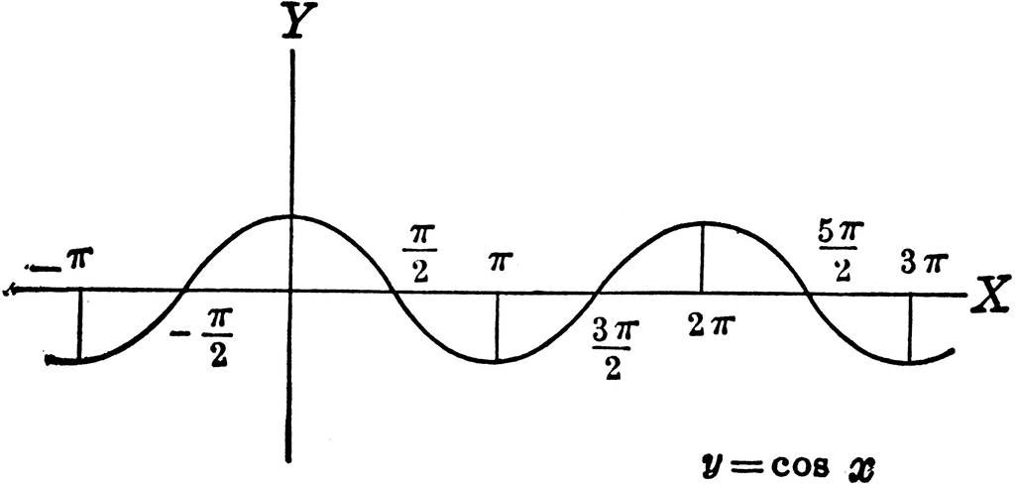 cuando el cos(x) tiende a infinito, es infinito 🡪 La sucesión diverge.

36.- An=cos (2/n); Si f(x)= cos (2/x) 🡪 lím x🡪∞ cos (2/x)= cos (2/∞)= cos (0) 🡪

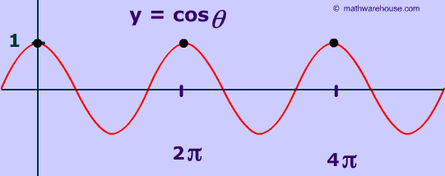

Como se puede ver y comprobar, el cos (0)= 1 🡪 La sucesión converge en 1.

LISTA 11.2

1. a) ¿Cuál es la diferencia entre una sucesión y una serie?

R= Una secuencia es una lista ordenada de números, mientras que una serie es la suma de una lista de números.

b) ¿Qué es una serie convergente?

R= Una serie es convergente si la secuencia de sumas parciales es un convergentes de la secuencia.

¿Qué es una serie divergente?

R= Una serie es divergente si no convergentes.

3.- Calcule la suma de la serie $\sum_{n=1}^{∞}{a_{n}}$ cuyas sumas parciales están dadas

$$s_{n}=2-3{(0.8)}^{n}$$

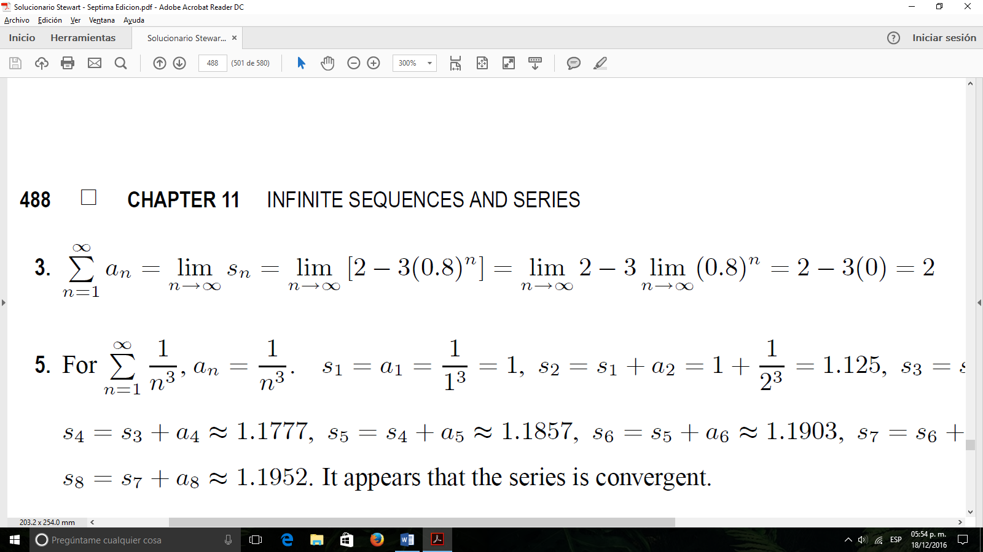

5-7.- Calcule los primeros ocho términos de la sucesión de sumas parciales con una aproximación de cuatro decimales. ¿Las series aparentan que convergen o divergen?

$$5.- \sum_{n=1}^{∞}{\frac{1}{n^{3}}}$$

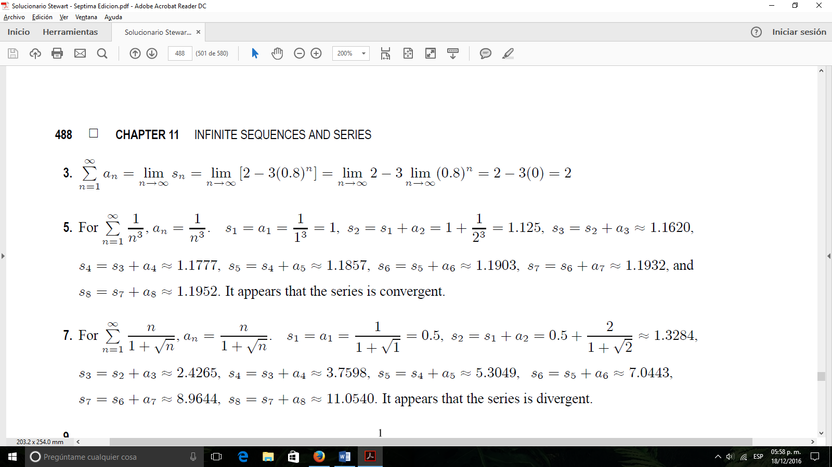

La serie converge

$$7.- \sum_{n=1}^{∞}{\frac{n}{1+\sqrt{n}}}$$

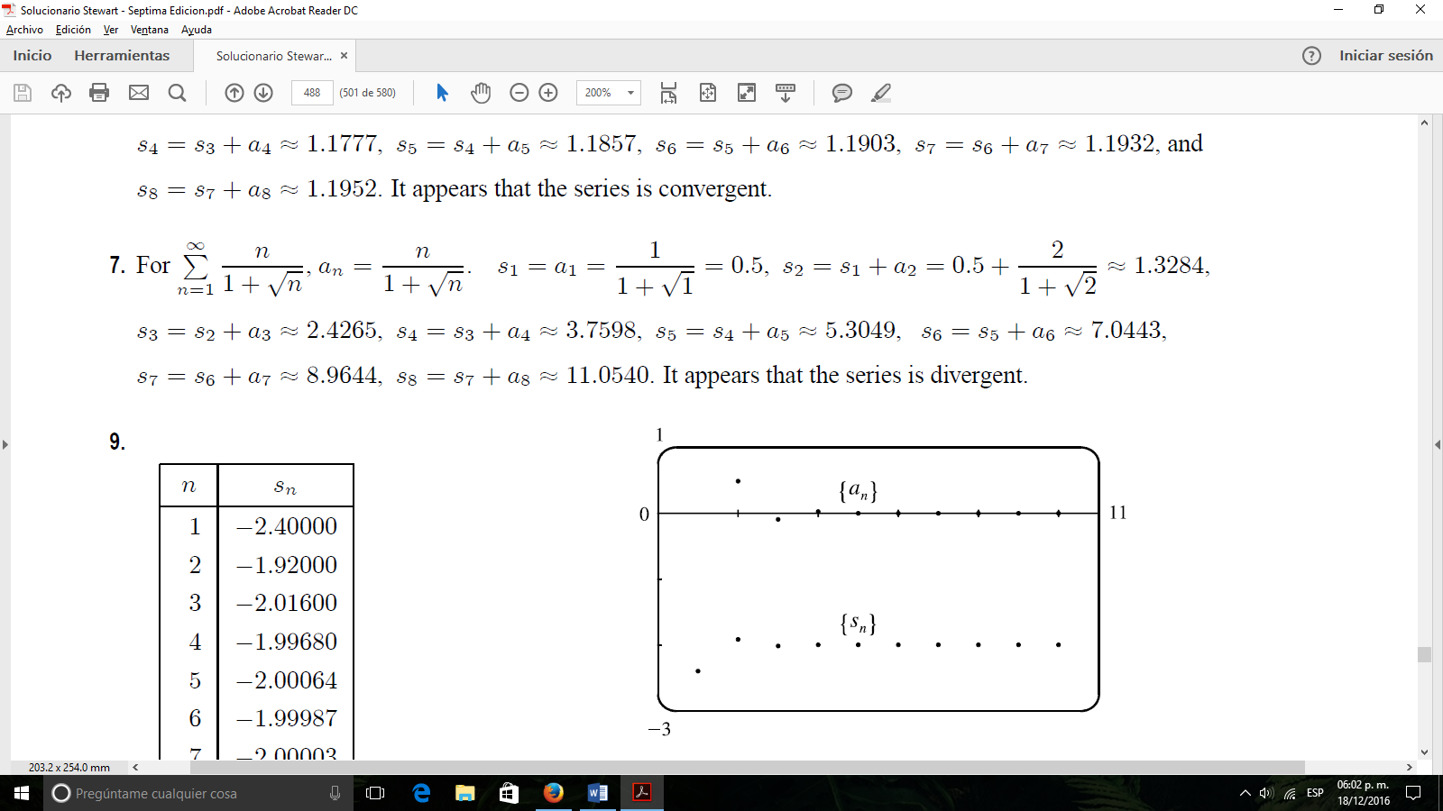





La serie diverge

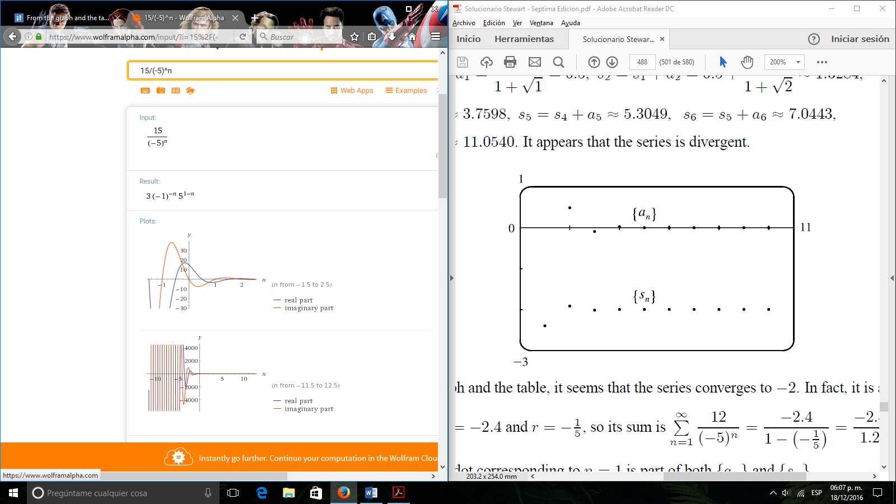9-11-13.- Encuentre por lo menos 10 sumas parciales de las series. Grafique tanto la sucesión de los términos como la sucesión de las sumas parciales en la misma pantalla. ¿Cómo parece ser la serie, convergente o divergente? Si es convergente, determine la suma. Si es divergente, explique por qué.

De la gráfica y la tabla, parece que la serie converge a −2. De hecho, es una serie geométrica de   
con a=-2.4 y r=1/5 por lo que la suma es

$$9.- \sum_{n=1}^{∞}{\frac{15}{{\left(-5\right)}^{n}}}$$

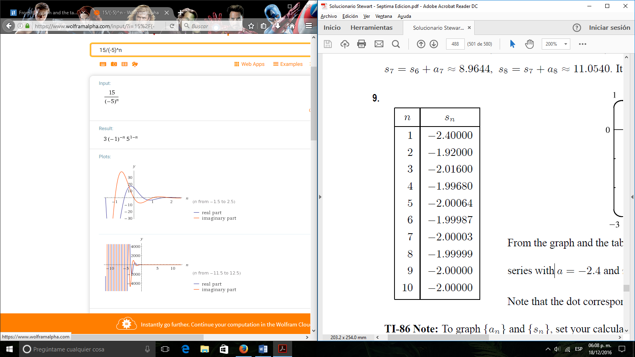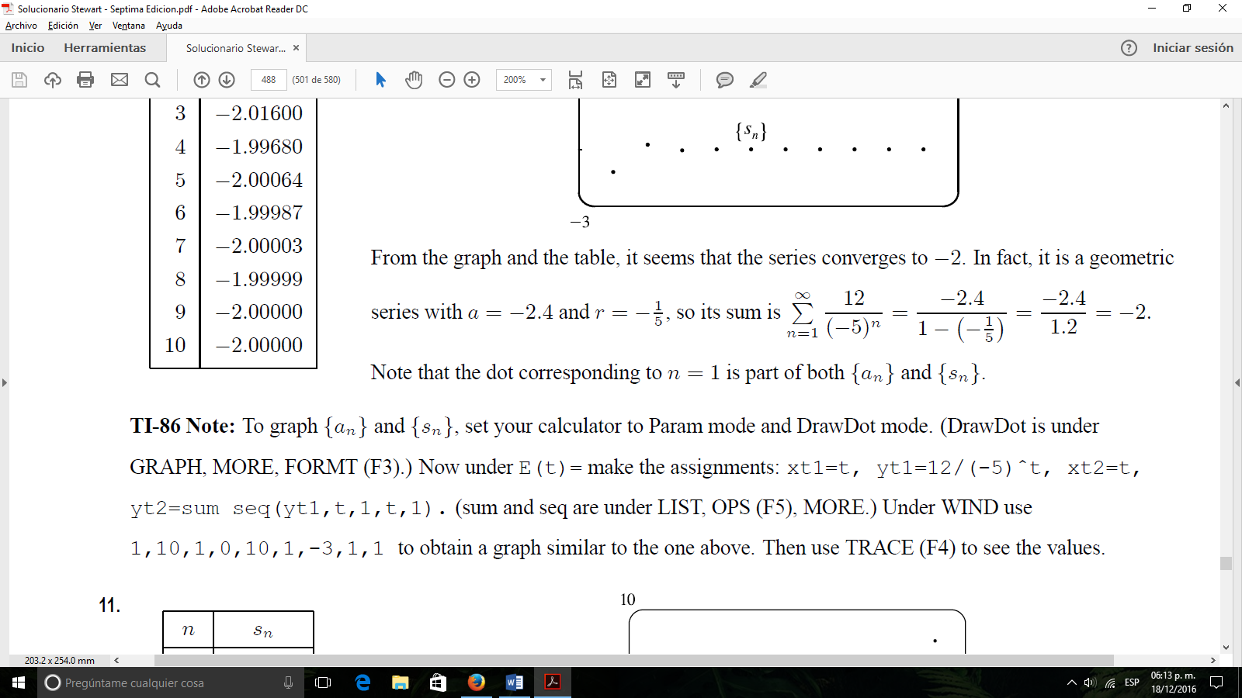

$$11.-\sum_{n=1}^{∞}{\frac{n}{\sqrt{n^{2}+4}}}$$

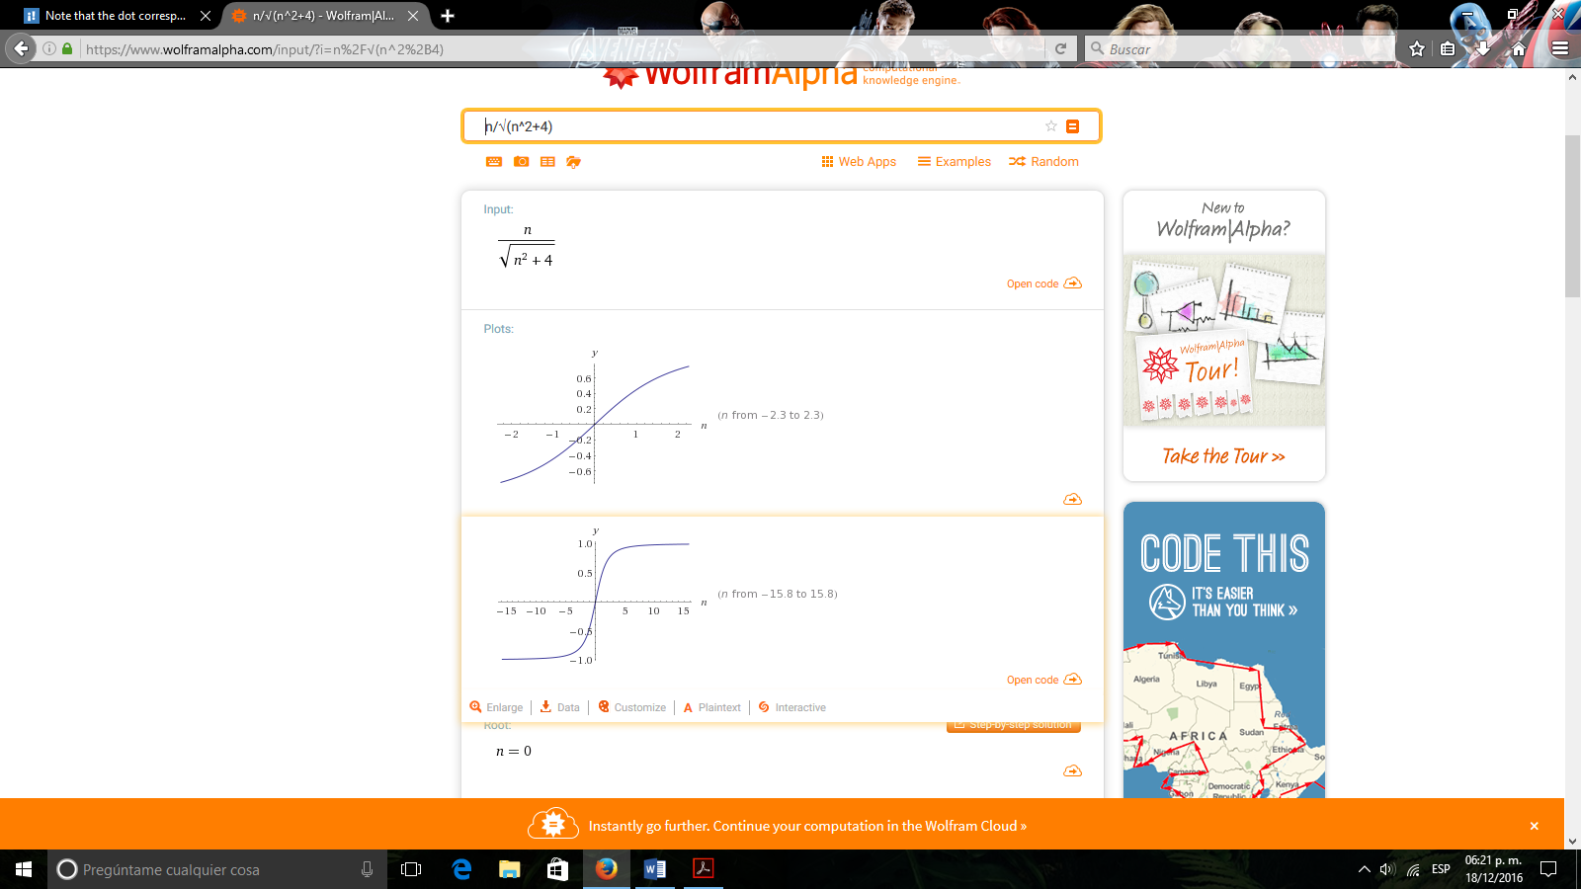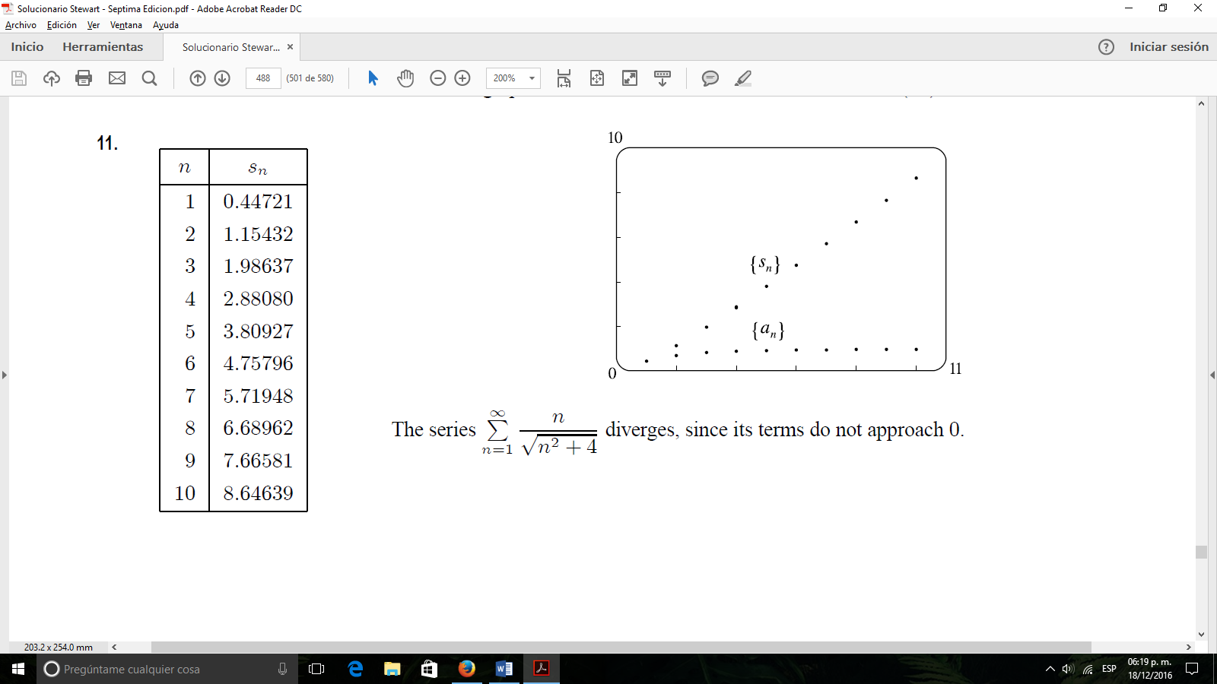

La serie diverge puesto que sus términos no se acercan a 0

$$13.- \sum_{n=1}^{∞}{\left(\frac{1}{\sqrt{n}}-\frac{1}{\sqrt{n+1}}\right)}$$

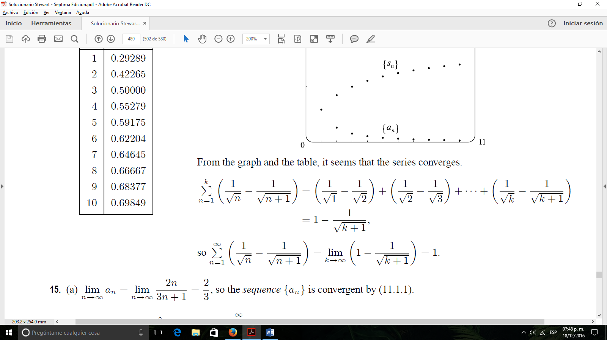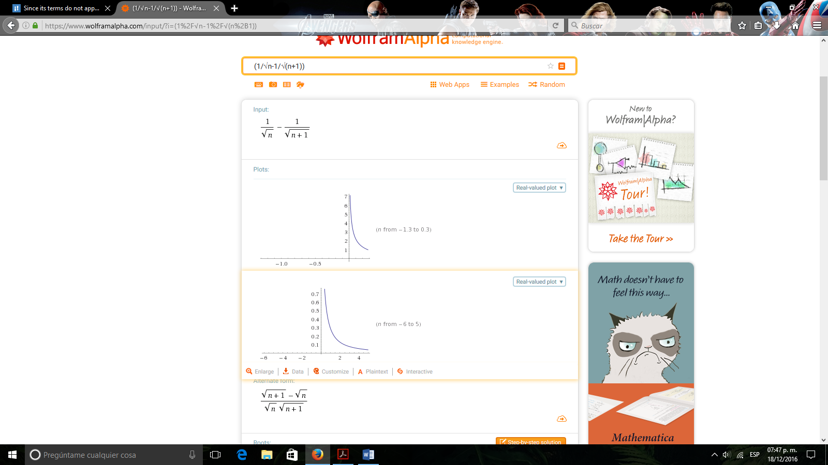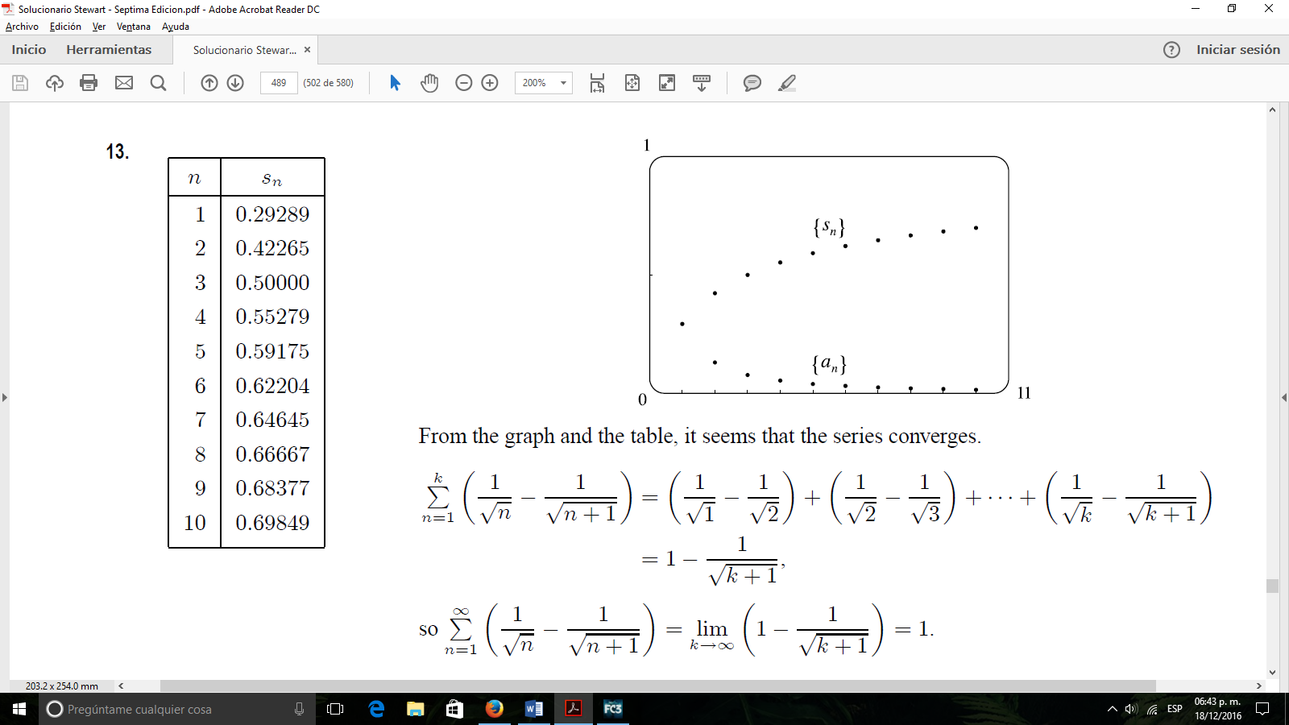

15.- Sea $a_{n}=\frac{2n}{3n+1}$

a) Determine si {an} es convergente.

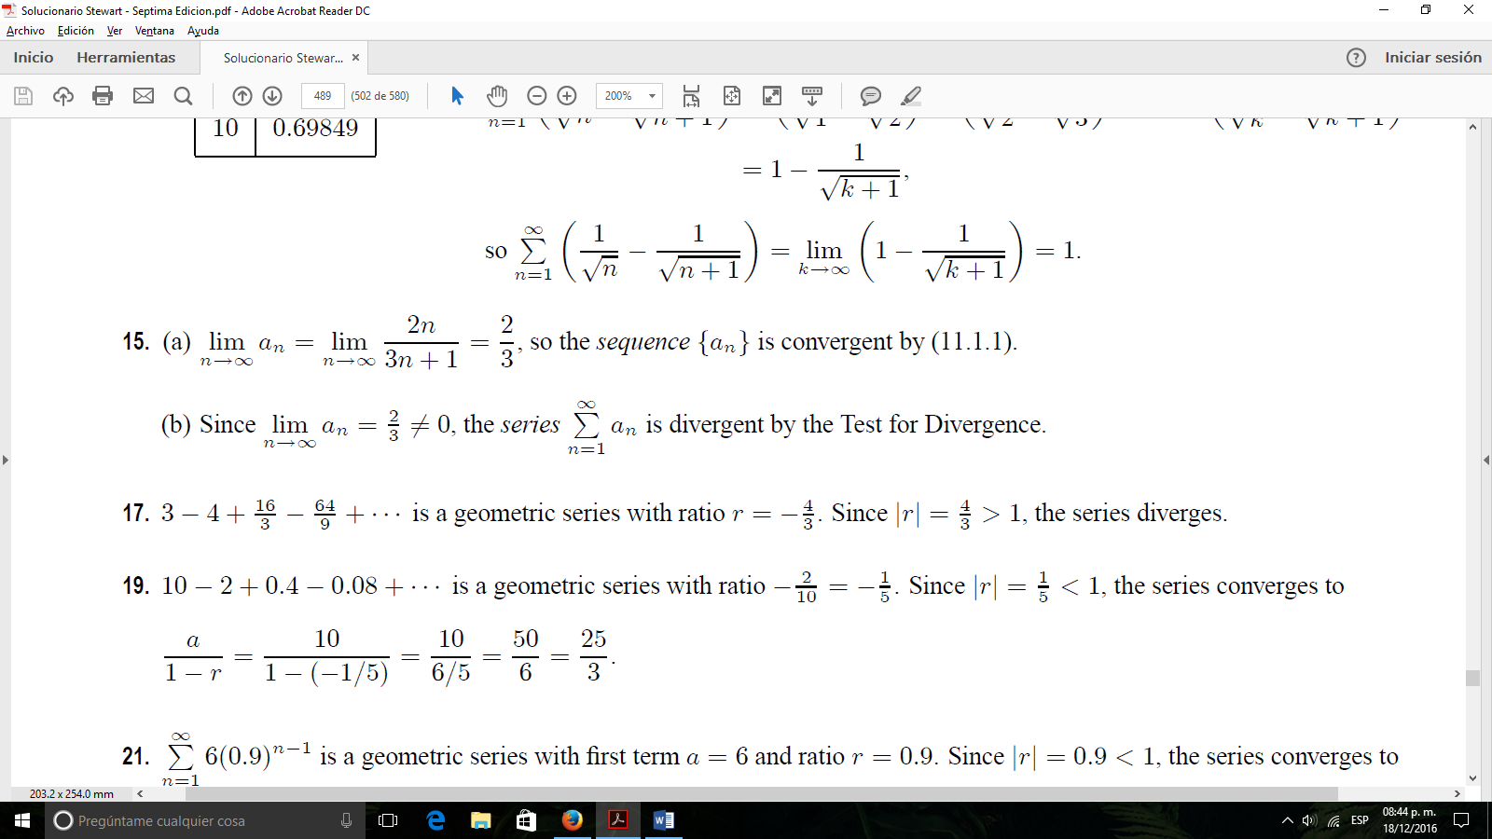

La secuencia is convergente

b) Determine si $\sum_{n=1}^{∞}{a_{n}}$ es convergente

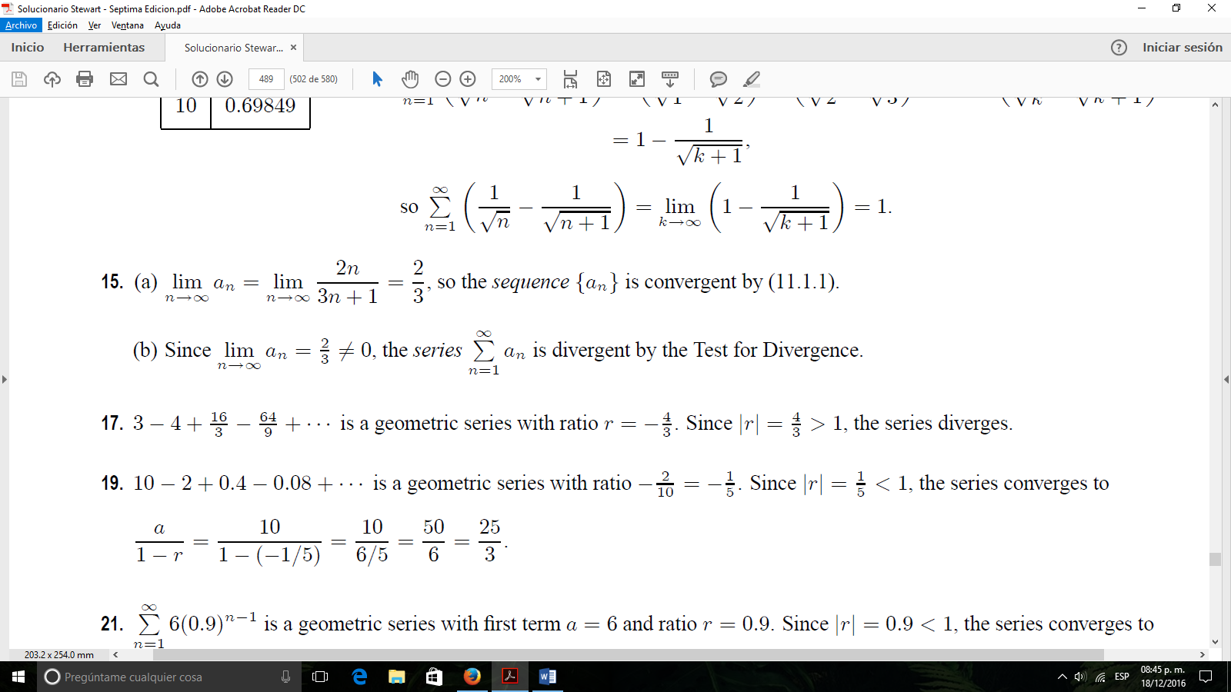Desde la serie es divergente.

17-19-21-23-25.- Determine si la serie geométrica es convergente o divergente.

Si es convergente, calcule la suma.

$17.- 3+4+\frac{16}{3}-\frac{64}{9}+…$ es una serie geométrica con radio en R= -4/3 desde R= 4/3 < 1 la serie diverge

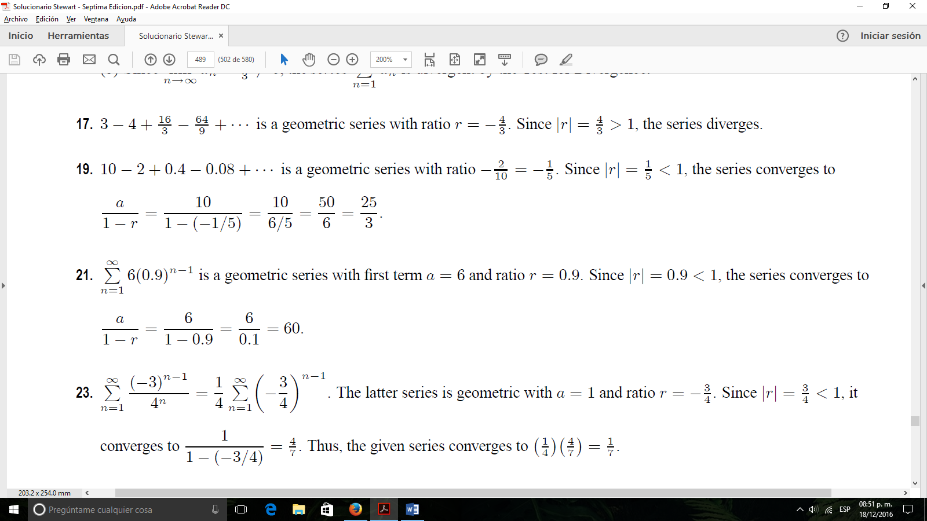

$19.- 10-2+0.4-0.08+…$ es una serie geométrica con radio en R= -2/10 = -1/5, desde R= 1/5 la serie converge

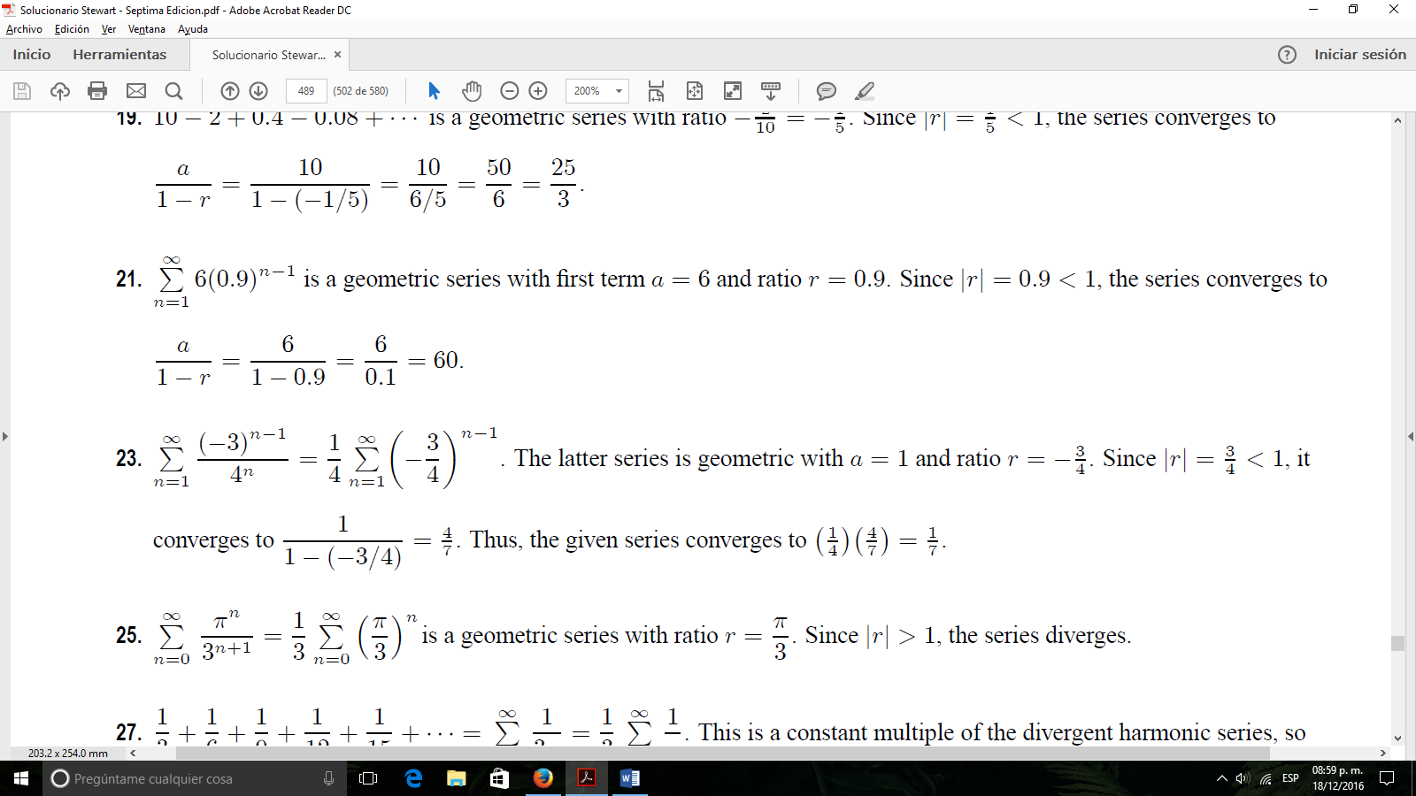

$21.- \sum_{n=1}^{∞}{6{\left(0.9\right)}^{n-1}}$ Es una serie geométrica con primer término a=6 y radio en R=0.9. Desde R=0.9 < 1 la serie converge

$23.- \sum_{n=1}^{∞}{\frac{{\left(-3\right)}^{n-1}}{4^{n}}}$ Esta última serie es geométrica con a=1 y radio en r= -3/4 desde R= ¾ < 1 y converge

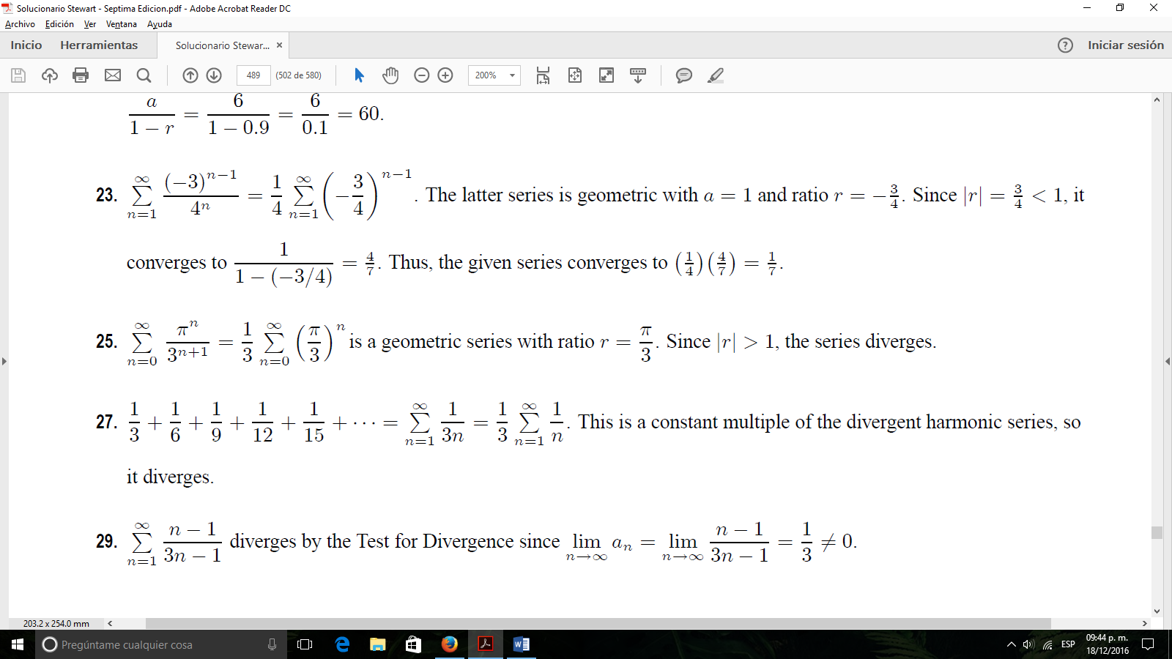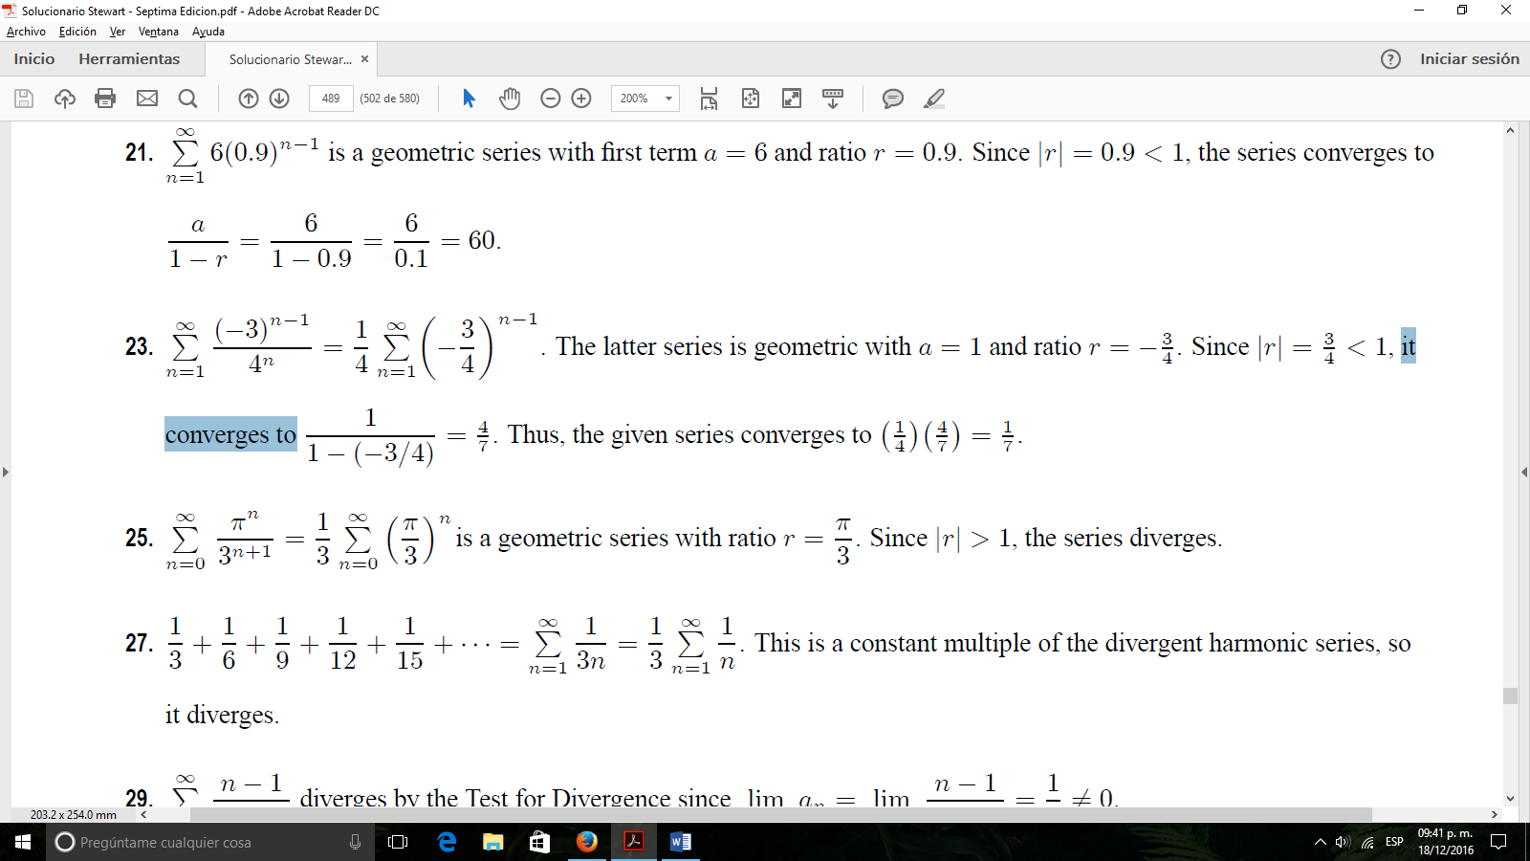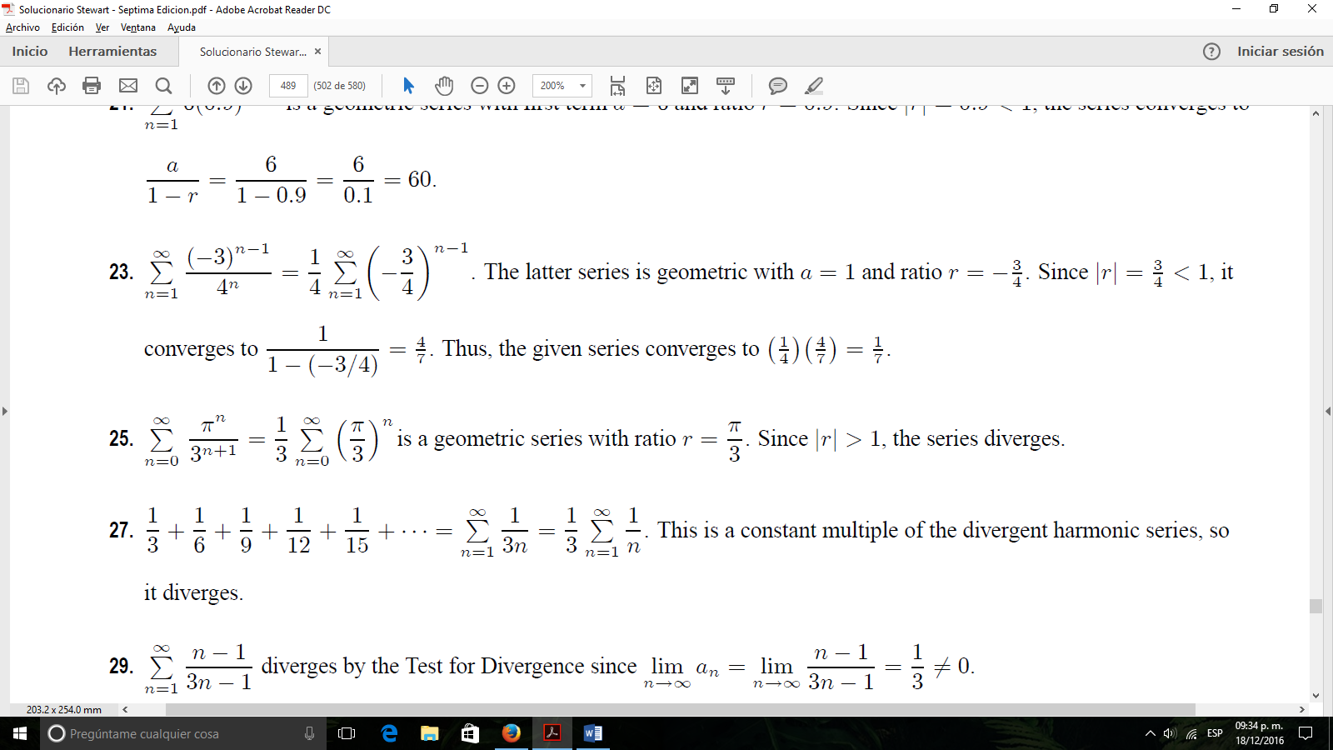Así dada la serie converge

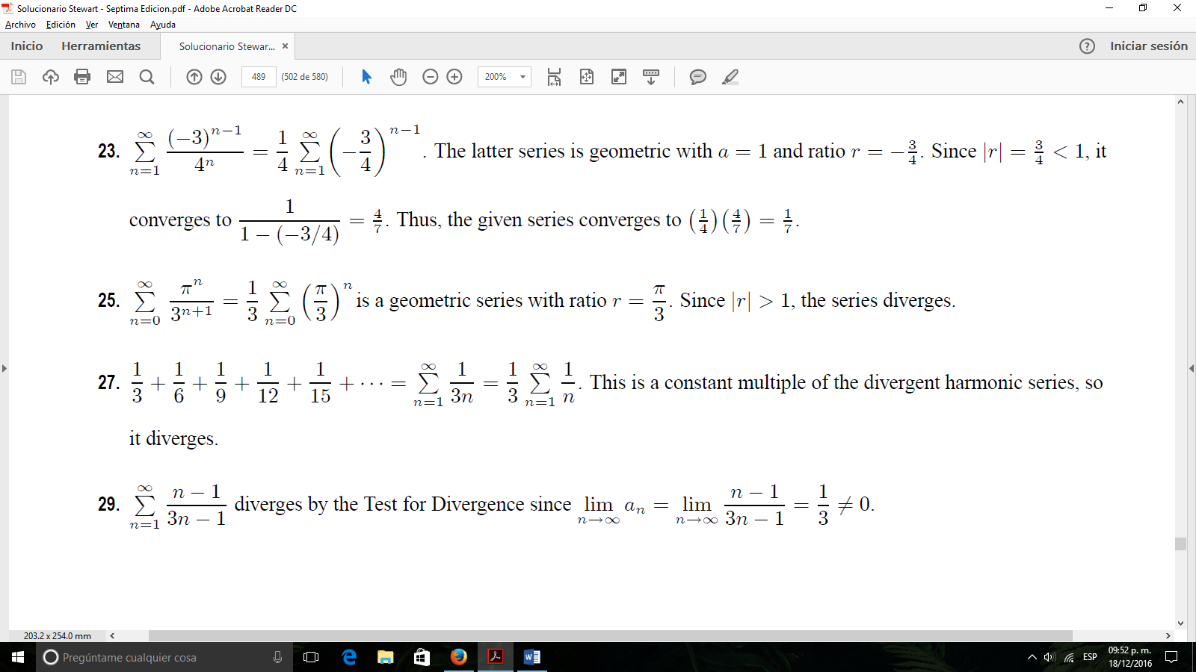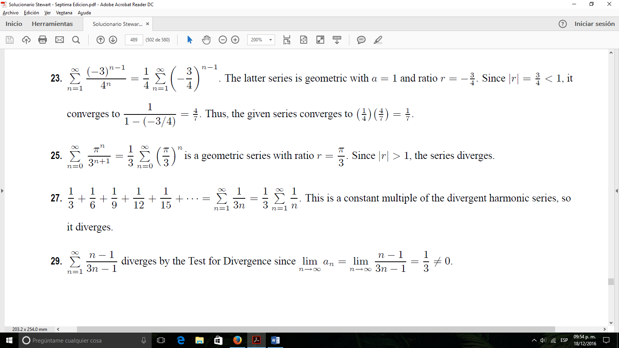

$25.- \sum_{n=1}^{∞}{\frac{π^{n}}{3^{n+1}}}$ es una serie geométrica Desde R=1 la serie diverge

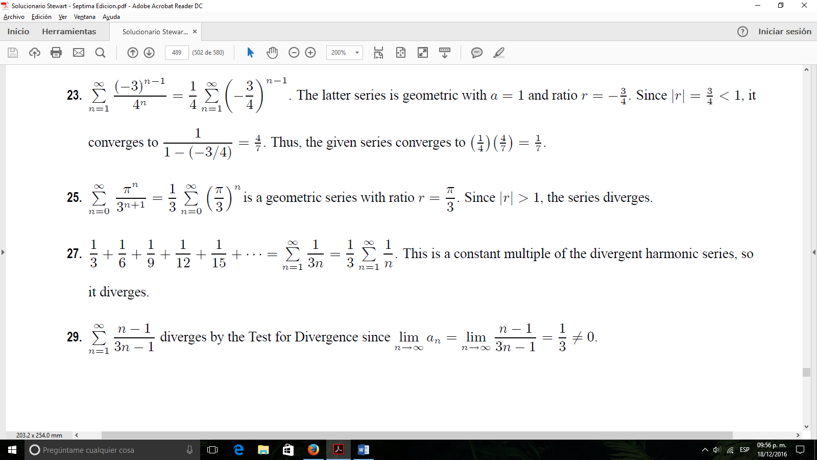27-41 Determine si la serie es convergente o divergente. Si es convergente, encuentre su suma.

$27.- \frac{1}{3}+\frac{1}{6}+\frac{1}{9}+\frac{1}{12}+\frac{1}{15}+…$ Este es un múltiplo constante de la divergente serie armónica, así que diverge.

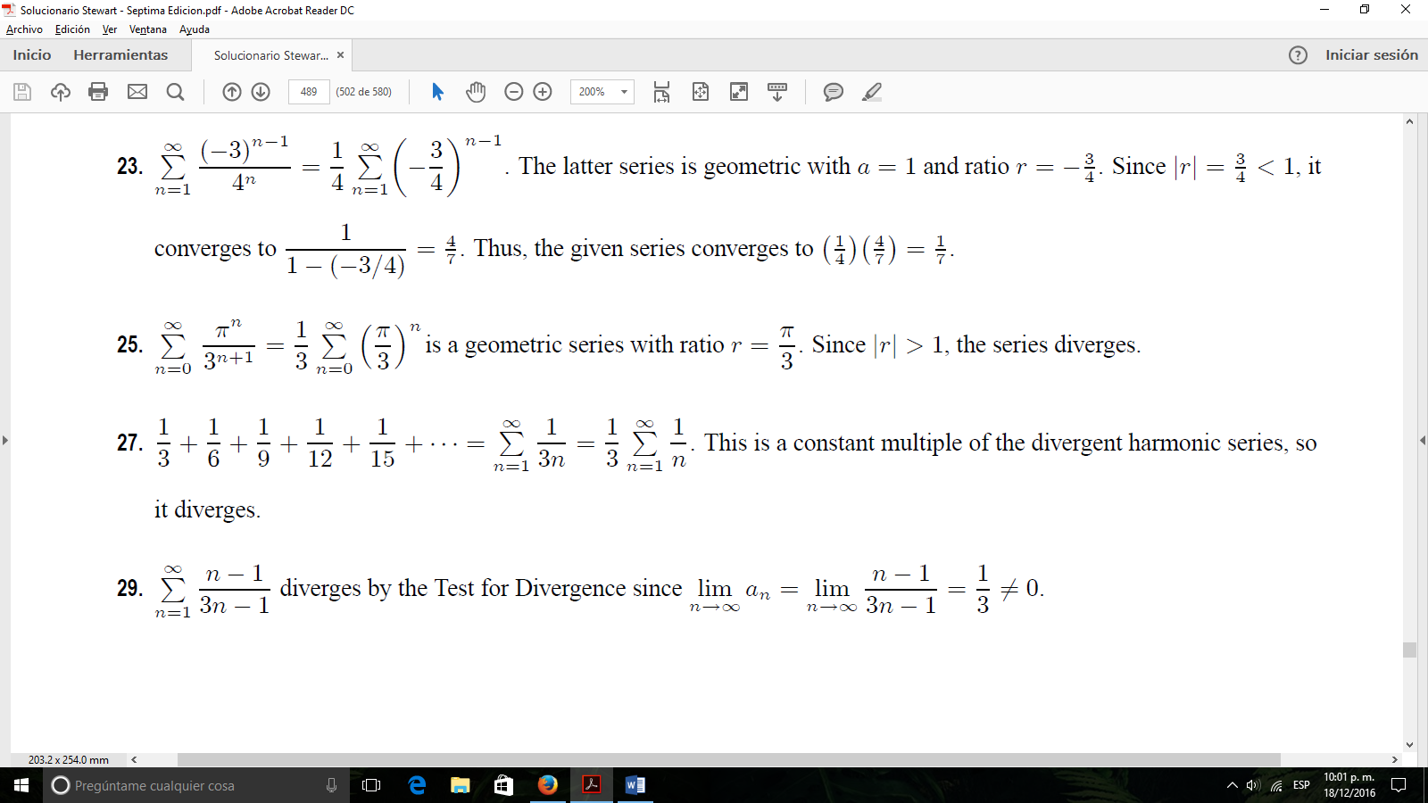

$29.-\sum_{n=1}^{∞}{\frac{n-1}{3n-1}}$ por la prueba de la divergencia la serie diverge

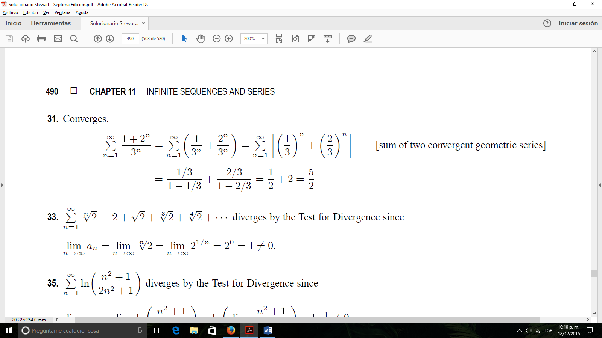

$31.-\sum_{n=1}^{∞}{\frac{1+2^{n}}{3^{n}}}$

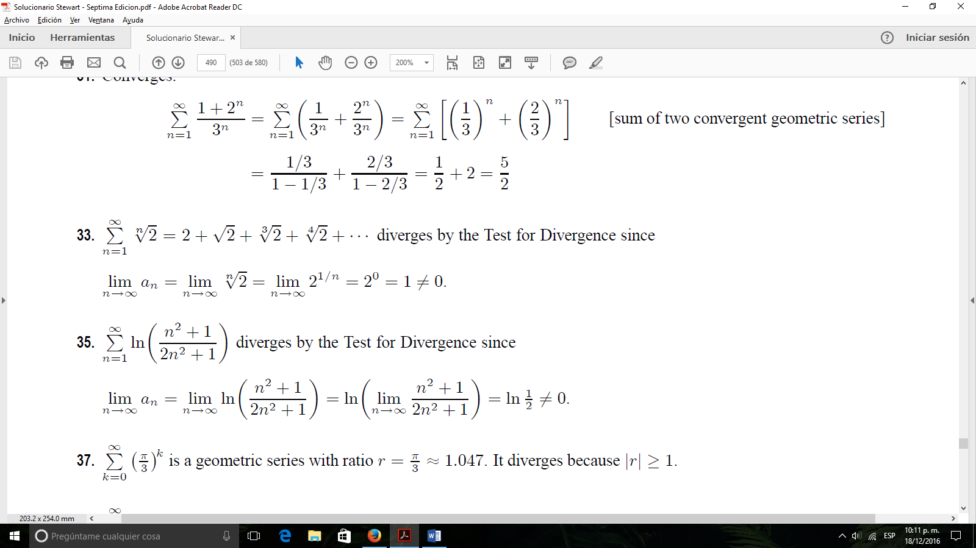Converge

$33.-\sum_{n=1}^{∞}{\sqrt[n]{2}}$ Diverge aplicando la prueba de la divergencia

$35.- \sum_{n=1}^{∞}{\ln\left(\frac{n^{2}+1}{2n^{2}+1}\right)}$ Aplicando la prueba de la divergencia 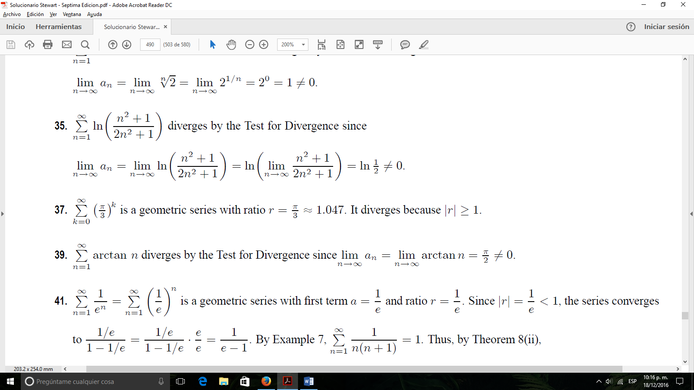

$37.- \sum_{k=0}^{∞}{{\left(\frac{π}{3}\right)}^{k}}$ Esta serie es geométrica con radio en  diverge cerca de r > 1

$39.- \sum_{n=1}^{∞}{\arctan{n}}$ Aplicando la prueba de divergencia

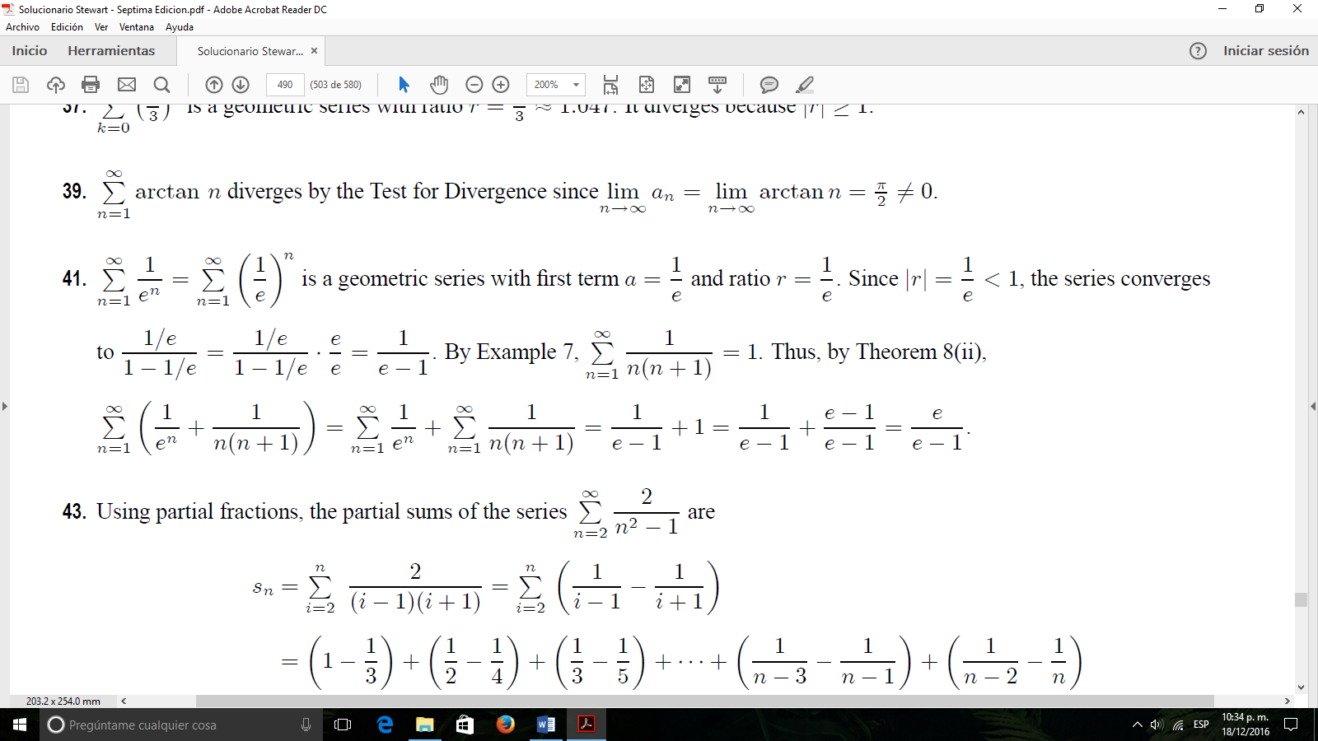Esta serie diverge

$41.- \sum_{n=1}^{∞}{\left(\frac{1}{e^{n}}+\frac{1}{n\left(n+1\right)}\right)}$ La serie es geométrica con primeros términos en a= 1/e y radio en R=1/e. desde R=1/e < 1. La serie converge en



**Lista 11.5**

**1.** Que puede decir acerca de la serie $\sum{a_{n}}$ en cada uno de los casos siguientes?

1. $\lim_{n→∞}{}\left\lceil \frac{a_{n+1}}{a_{n}}\right\rceil =8>1$ diverge
2. $\lim_{n→∞}{}\left\lceil \frac{a_{n+1}}{a_{n}}\right\rceil =0.8<1$ converge absolutamente
 $\lim_{n→∞}{}\left\lceil \frac{a_{n+1}}{a_{n}}\right\rceil =1$

  1. Determine si la serie es absolutamente convergente, condicionalmente convergente o divergente.

3. converge absolutamente

5. converge condicionalmente

7. $\sum_{k=1}^{∞}{{k\left(\frac{2}{3}\right)}^{k}= \lim_{k→∞}{\begin{aligned}\frac{\left(k+1\right)}{k}∙\left(\frac{2 }{3}\right) \\ \end{aligned}}=\lim_{k→∞}{\frac{2(k+1)}{3k}=\frac{2}{3}}= <1} converge absolutamente$

9. $\sum_{n=1}^{∞}{{(-1)}^{n}\frac{({1.1)}^{n}}{n^{4}}}= \lim_{n→∞}\left|{(-1)}^{n}\frac{({1.1)}^{n+1}}{{(n+1 }^{)4}}*\frac{n^{4}}{{(1.1)}^{n}}\right|=\lim_{n→∞}\left|{(1.1)}^{}*\frac{n^{4}}{4}\right|=1.1 >1 ∴Divergente.$

11. $\sum_{n=1}^{∞}{\frac{({-1)}^{n}e^{\frac{1}{n}}}{n^{3}}}=\sum_{n=1}^{∞}{\frac{{ e}^{\frac{1}{n}}}{n^{3}}}= \lim_{n→∞}{\frac{a_{n}}{b_{n}}=\lim_{n→∞}\frac{\frac{e\frac{1}{n}}{n^{3}} }{\frac{1}{n^{3}}}}= \lim_{n→∞}e^{\frac{1}{n}}=e^{0}=1≠0≠∞ converge absolutamente.$

13. $\sum_{n=1}^{∞}{\frac{{10}^{n}}{{(n+1)4}^{2n+1}}}=\lim_{n→∞}\left|\frac{a_{n+1}}{a_{n}}\right|= \lim_{n→∞}\left\lceil \frac{{10}^{n+1}}{{(n+2)4}^{2\left(n+1\right)+1}}∙\frac{{(n+1)4}^{2n+1}}{{10}^{n}}\right\rceil =\lim_{n→∞}\left\lceil \frac{{10}^{n+1}}{{10}^{n}}∙\frac{{(n+1)4}^{2n+1}}{{(n+2)4}^{2n+3}}\right\rceil = \lim_{n→∞}\left\lceil {10}^{\left(n+1\right)-n}∙4^{\left(2n+1\right)-(2n+3)}∙\frac{{(n+1)}^{}}{{(n+2)}^{}}\right\rceil =\lim_{n→∞} \left(\frac{10}{4^{2}}∙\frac{n+1}{n+2}\right)= \lim_{n→∞}\left(\frac{10}{16}∙\frac{1+\frac{1}{n}}{1+\frac{2}{n}}\right)=\frac{5}{8}<1 converge absolutamente$

15. $\sum_{n=1}^{∞}{\frac{({-1)}^{n}\arctan{n}}{n^{2}}= }\sum_{n=1}^{∞}{a_{n →}a_{n}=\frac{({-1)}^{n}\arctan{n}}{n^{2}}= \left|a_{n}\right|}= \frac{\arctan{n}}{n^{2}}= \sum_{n=1}^{∞}{ \left|a_{n}\right|= \sum_{n=1}^{∞}{ }}\frac{\arctan{n}}{n^{2}} < \sum_{n=1}^{∞}{ \frac{\frac{π}{2}}{n^{2}}=}\frac{π}{2} \sum_{n=1}^{∞}{\frac{1}{n^{2}} converge absolutamente}$

17. $\sum_{n=2}^{∞}{\frac{({-1)}^{n}}{in n} } \sum_{n=2}^{∞}{ }\left|a_{n}\right|= \sum_{n=2}^{∞}{ }\left|\frac{{(-1)}^{n}}{in n}\right| in \left(n\right)<n → \frac{1}{in (n)}>\frac{1}{n} \lim_{n→∞}{bn=}$ $\lim_{n→∞}\frac{1}{in (n)}=0 converge condicionalmente$

19. $\sum_{n=1}^{∞}{\frac{\cos{}\left(n\frac{π}{3}\right)}{n!}}= b_{n}=\frac{1}{n!}→ b_{n+1}= \frac{1}{(n+1)!} \lim_{n→∞}\left|\frac{b_{n+1}}{b_{n}}\right|=\lim_{n→∞}\left|\frac{1}{(n+1)!}∙\frac{n!}{1}\right|=\lim_{n→∞}{\frac{n!}{(n+1)!}= }\lim_{n→∞}{\frac{n!}{(n+1)n!}=\lim_{n→∞}{\frac{1}{n+1}= 0<1 converge absolutamente} }$

21. $\sum_{n=1}^{∞}{{\left(\frac{n^{2} + 1}{{ 2n}^{2}+1}\right)}^{ n}= \lim_{n→∞}{\sqrt[n]{\left|a_{n}\right|}}=\lim_{n→∞}{\sqrt[n]{{(\frac{n^{2}+1}{{2n}^{2}+1})}^{n} }= \lim_{n→∞}\frac{n^{2}+1}{{2n}^{2}+1}=\lim_{n→∞}}\frac{n^{2}}{{2n}^{2}}=\frac{1}{2} converge absolutamente }$

23. $\sum_{n=1}^{∞}{{\left(1+\frac{1}{n}\right)}^{ n^{2}} \lim_{n→∞}{\sqrt[n]{\left|a_{n}\right|}}}=\lim_{n→∞}{\sqrt[n]{{(1+\frac{1}{n})}^{n^{2}} }}=\lim_{n→∞}{{\left\lceil {(1+\frac{1}{n})}^{n^{2}}\right\rceil }^{\frac{1}{n}}=}\lim_{n→∞}{{(1+\frac{1}{n})}^{n^{}}=e>1 diverge}$

25. $\sum_{n=1}^{∞}{\frac{n^{100}{100}^{n}}{n !}= \left|\frac{a_{n+1}}{a_{n}}\right|= \frac{{(n+1)}^{100} ∙ {100}^{n+1}}{(n+1)!}∙\frac{n!}{n^{100} ∙ {100}^{n}} }= \frac{{(n+1)}^{100} ∙ {100}^{n} ∙100 ∙n!}{n! ∙ \left(n+1\right) ∙ n^{100} ∙ {100}^{n}}={(\frac{n+1}{n})}^{100}∙\frac{100}{n+1}= \lim_{n→∞}{({\frac{n+1}{n})}^{100}∙\frac{100}{n+1}=0 converge absolutamente}$

27. $1-\frac{1∙ 3}{3!}-\frac{1 ∙ 2 ∙ 5}{5!}-\frac{1 ∙ 2 ∙ 5 ∙ 7}{5!}+{\left(-1\right)}^{n-1}\frac{1 ∙ 2 ∙ 5 ∙ ⋯\left(2n-1\right)}{\left(2n-1\right)!}+…$

$$a_{n+1}={(-1)}^{n-1}\frac{1 ∙ 3∙ 5 ⋯⋯(2n-1)}{\left(2n-1\right)!}×\left(-1\right)\frac{\left(2n+\right)}{\left(2n\right)\left(2n+1\right)}= a_{n+1}=a_{n}×\frac{-1}{2n}= {\frac{a_{n}+1}{a_{n}}}_{ }=\frac{-1}{2n}= \left|\frac{a_{n+1}}{a_{n}}\right|=\frac{1}{2n}= \lim_{n→∞}\left|\frac{a_{n+1}}{a_{n}}\right|=\lim_{n→∞}\frac{1}{2n}=0<1 converge absolutamente$$

29. $\sum_{n=1}^{∞}{\frac{2 ∙ 4 ∙ 6 ∙ (2n)}{n !} }= \sum_{n=1}^{∞}{\frac{2^{n}∙ n!}{n !}= }\sum_{n=1}^{∞}{2^{n}= diverge}$

Lista 11.6

**2-20** Pruebe las series para ver si son convergentes o divergentes

2. $\frac{2}{3}-\frac{2}{5}+\frac{2}{7}-\frac{2}{9}+\frac{2}{11}-… \sum_{n=1}^{∞}{{(-1)}^{n+1}\frac{2}{2n + 1} converge}$

3. $-\frac{2}{5}+\frac{4}{6}-\frac{6}{7}+\frac{8}{8}-\frac{10}{9}+… \sum_{n=1}^{∞}{{(-1)}^{n}\frac{2n}{n + 4} \lim_{n→∞}{{(-1)}^{n}\frac{2n}{n+4}}= \lim_{n→∞}{{(-1)}^{n}\frac{2n}{1+\frac{4}{n}}= \lim_{n→∞}{{(-1)}^{n}2=DNE diverge}}}$

4. $\frac{1}{√2}-\frac{1}{√3}+\frac{1}{√4}-\frac{1}{√5}+\frac{1}{√6}-…\sum_{n=1}^{∞}{{(-1)}^{n+1}\frac{1}{√n + 1}=\lim_{n→∞}{b_{n}=}\lim_{n→∞}{\frac{1}{\sqrt{n}+1}=\frac{1}{√∞}=0} converge}$

5. $\sum_{n=1}^{∞}{\frac{{(-1)}^{n-1}}{2n+1}= }\sum_{n=1}^{∞}{{(-1)}^{n-1}\frac{1}{2n+1}= \lim_{n→∞}{b_{n }=0 converge}}$

6. $\sum_{n=1}^{∞}{\frac{{(-1)}^{n-1}}{In (n + 4)}}= \sum_{n=1}^{∞}{{(-1)}^{n-1}\frac{1}{In (n + 4)}}= \lim_{n→∞}{b_{n }=0 converge}$

7. $\sum_{n=1}^{∞}{{\left(-1\right)}^{n}\frac{3n – 1}{2n + 1} b_{n}=\frac{3n-1}{2n+1} }$

$\lim_{n→∞}{b_{n }=} \lim_{n→∞}{\frac{3n-1}{2n+1}=\frac{3-\frac{1}{n}}{2+\frac{1}{n}}=\frac{3}{2}≠0 diverge}$

8. $\sum_{n=1}^{∞}{{(-1)}^{n}\frac{n}{\sqrt{n^{3}} + 2}}{ b}_{n}=\frac{n}{\sqrt{n^{3}}+2}=$ $\frac{n}{√n^{2}(n+\frac{2}{n^{2}})}=\frac{n}{\sqrt[n]{n+}\frac{2}{n^{2}}}= \frac{1}{\sqrt{n+}\frac{2}{n^{2}}}=\lim_{n→∞}{b_{n }=} \lim_{n→∞}{\frac{1}{\sqrt{n}+\frac{2}{n^{2}}}=0 converge}$

9. $\sum_{n=1}^{∞}{{\left(-1\right)}^{n}e^{-n}} b_{n}=\frac{1}{e^{n}}= \frac{1}{e^{n+1}}≤\frac{1}{e^{n}}$

$$\lim_{n→∞}{\frac{1}{e^{n}}=0 }converge$$

10. $\sum_{n=1}^{∞}{{\left(-1\right)}^{n}\frac{\sqrt{n}}{2n + 3} f\left(x\right)=}\frac{\sqrt{n}}{2n + 3}=ft\left(x\right)=\frac{\left(2x+3\right) ∙ \frac{1}{2\sqrt{x}}-2\sqrt{x}}{{\left(2x+3\right)}^{2}}$

$$=\frac{\frac{2x}{2\sqrt{x}}+\frac{3}{2\sqrt{x}}-2\sqrt{x}}{{\left(2x+3\right)}^{2}}=\frac{\sqrt{x}+\frac{3}{2\sqrt{x}}-2\sqrt{x}}{{\left(2x+3\right)}^{2}}=\frac{\frac{3}{2\sqrt{x}}-\sqrt{x}}{{\left(2x+3\right)}^{2}}$$

$$=\frac{3-2x}{2\sqrt{x{\left(2x+3\right)}^{2}}}=3-2x<0 x>\frac{3}{2}$$

$$\lim_{n→∞}{\frac{\sqrt{n}}{2n+3}= \frac{\frac{\sqrt{n}}{n}}{2+\frac{3}{n}}= }\frac{\frac{1}{\sqrt{n}}}{2+\frac{3}{n}}=0 converge$$

11. $\sum_{n=1}^{∞}{{(-1)}^{n+1}\frac{n^{2}}{n^{3} + 4 } \lim_{n→∞}{a_{n}=}}\lim_{n→∞}\frac{n^{2}}{n^{3}+4}=\frac{\frac{n^{2}}{n^{3}}}{\frac{n^{3}}{n^{3}}+\frac{4}{n^{3}}}= \frac{\frac{1}{n}}{1+ \frac{4}{n^{3}}}=\frac{0}{1+0}=0 converge$

12. $\sum_{n=1}^{∞}{{\left(-1\right)}^{n+1} {ne}^{-n}}$

$${\begin{aligned} \\ b\end{aligned}}_{n=}\frac{e}{e^{n}} \lim_{n→∞}{b_{n=}}\lim_{n→∞}\frac{n}{e^{n}}=\lim_{n→∞}\frac{1}{e^{n}}=\frac{1}{∞}=0 converge$$

13. $\sum_{n=1}^{∞}{{\left(-1\right)}^{n-1} e^{\frac{2}{n}}}$

$$a_{n}={\left(-1\right)}^{n-1}e^{\frac{2}{n}} b_{n}= \left|a_{n}\right|=e^{\frac{2}{n}} b_{n+1}=e^{\frac{2}{n+1}}$$

$$\lim_{n→∞}{b_{n}=0} \lim_{n→∞}{e^{\frac{2}{n}}=e^{0}=1} diverge$$

14. $\sum_{n=1}^{∞}{{(-1)}^{n-1}\arctan{n}} \lim_{n→∞}{a_{n}}=\lim_{n→∞}{{(-1)}^{n-1}\arctan{n=∓\frac{π}{2}≠0 diverge }}$

15. $\sum_{n=0}^{∞}{\frac{sen \left(n + \frac{1}{2} \right) π}{1 + \sqrt{n}}}=\sum_{n=0}^{∞}{\frac{{\left(-1\right)}^{n}}{1 + \sqrt{n}} b_{n}=\frac{1}{1+\sqrt{n}} }$

$$\lim_{n→∞}{b_{n}=}\lim_{n→∞}\frac{1}{1+√n}=\frac{1}{∞}=0 converge$$

16. $\sum_{n=1}^{∞}{\frac{n\cos{n} π}{2^{n}}} b_{n}=\frac{n}{2^{n}}$

$$\lim_{n→∞}{b_{n}=} \lim_{n→∞}\frac{n}{2^{n}}=\lim_{n→∞}\frac{1}{2^{n} In 2}=\frac{1}{∞}=0 converge$$

17. $\sum_{n=1}^{∞}{{\left(-1\right)}^{n}sen \left(\frac{π}{n}\right)} b_{n}=sen \left(\frac{π}{n}\right)$

$$\lim_{n→∞}{b_{n}=} \lim_{n→∞} sen\left(\frac{π}{n}\right)=sen \left(0\right)=0 converge$$

18. $\sum_{n=1}^{∞}{{\left(-1\right)}^{n} cos\left(\frac{π}{n}\right) } { b}_{n}=\cos\left(\frac{π}{n}\right)$

$$\lim_{n→∞} cos\left(\frac{π}{n}\right)=\cos\left(0\right)=1≠0 diverge$$

19. $\sum_{n=1}^{∞}{{\left(-1\right)}^{n} \frac{n^{n}}{n!}= \frac{n ∙ n ∙ n⋯⋯n}{1 ∙ 2 ∙ 3⋯⋯n}} \lim_{n→∞} {\left(-1\right)}^{n}\frac{n^{n}}{n!} DNE diverge$

20. $\sum_{n=1}^{∞}{{\left(-1\right)}^{n} \left(\sqrt{n+1}-\sqrt{n}\right)= \frac{\sqrt{n+1}-\sqrt{n}}{1}}×\frac{\sqrt{n+1}-\sqrt{n}}{\sqrt{n+1}-\sqrt{n}}= \frac{n+1-n}{\sqrt{n+1}-\sqrt{n}}=\frac{1}{\sqrt{n+1}-\sqrt{n}}$

$$\lim_{n→∞}\frac{1}{\sqrt{n+1}-\sqrt{n}}=\frac{1}{∞}=0 converge$$